МИНИСТЕРСТВО ОБРАЗОВАНИЯ ОРЕНБУРГСКОЙ ОБЛАСТИ

**ГОСУДАРСТВЕННОЕ АВТОНОМНОЕ ПРОФЕССИОНАЛЬНОЕ**

**ОБРАЗОВАТЕЛЬНОЕ УЧРЕЖДЕНИЕ**

**«ОРЕНБУРГСКИЙ КОЛЛЕДЖ ЭКОНОМИКИ И ИНФОРМАТИКИ»**

**(ГАПОУ «ОКЭИ»)**

**КУРСОВОЙ ПРОЕКТ**

ОКЭИ 09.02.07. 4025. 07 О

(код документа)

*Туристическая компания «Beyond Horizons»*

_________________________________________________________________

_________________________________________________________________

(тема проекта)

*41*

Количество листов _______________________________________________________

*17.12.2025*

Дата готовности _________________________________________________________

*Голубцов В.Л., 3вб2*

Обучающийся ___________________________________________________________

*Ермолин Д.А.*

Руководитель ___________________________________________________________

Защищен___________________________ с оценкой _____________________

Оренбург, 2025

**Содержание**

Введение 2

1 Техническое задание 5

2 Разработка проектной документации 8

2.1 Подбор графических материалов 8

2.2 Разработка макета и прототипа веб-приложения 8

3 Разработка веб-приложения 17

3.1 Создание шаблонов страниц 17

3.2 Реализация динамических элементов на сайте 19

3.3 Реализация кода сервера 21

3.4 Реализация базы данных 23

4 Тестирование веб-приложения 25

Заключение 28

Список использованных источников 32

Приложение А *(обязательное)* Входные документы 33

Приложение Б *(обязательное)* Выходные документы 34

Приложение В *(обязательное)* Информационная модель 35

Приложение Г *(обязательное)* Функциональная модель 36

Приложение Д *(обязательное)* Диаграмма прецедентов 37

Приложение Е *(обязательное)* Дизайн сайта 38

Приложение Ж *(обязательное)* Листинг программы 41

## **Введение**

Интернет — это глобальная система взаимосвязанных компьютерных сетей, использующих стандартный набор протоколов для обслуживания миллиардов пользователей по всему миру. Интернет предоставляет доступ к огромному объему информации и позволяет обмениваться данными, файлами и мультимедиа между пользователями.

В настоящее время Интернет занимает центральное место в экономической, образовательной, научной, медийной и других сферах. Она предоставляет людям возможность оперативно обмениваться информацией, что значительно облегчает и ускоряет взаимодействие и рабочий процесс.

Веб-сайт — это совокупность связанных веб-страниц, доступных в Интернете, которые обычно объединены под одним доменным именем. Веб-сайты предоставляют информацию, услуги или продукты, и могут включать текст, изображения, видео и интерактивные элементы. Они служат интерфейсом между пользователем и цифровым миром, обеспечивая доступ к информации и взаимодействие с различными сервисами.

В современном мире цифровые технологии играют ключевую роль в развитии туристического бизнеса. Веб-сайт является основным инструментом взаимодействия компании с клиентами, предоставляя информацию о турах, услугах и условиях бронирования. Удобный, функциональный и визуально привлекательный сайт не только повышает доверие пользователей, но и увеличивает конверсию, способствуя росту продаж. В условиях высокой конкуренции на туристическом рынке разработка эффективного веб-ресурса становится важной задачей, требующей профессионального подхода к проектированию, дизайну и программированию.

Целью данной работы является разработка веб-сайта для туристической компании, который обеспечит удобное взаимодействие с клиентами, наглядное представление туристических предложений и автоматизацию процессов бронирования. В рамках проекта планируется изучить современные технологии веб-разработки, создать интуитивно понятный интерфейс и реализовать ключевые функции, необходимые для успешной работы компании в онлайн-среде.

Этапы разработки веб-сайта для туристической компании:

* планирование;
* проектирование;
* разработка;
* тестирование;
* поддержка и обслуживание.

Под планированием определяются основные функции сайта, такие как система онлайн-бронирования, каталог туров, фильтры по параметрам и другие ключевые элементы. Особое внимание уделяется анализу конкурентов и изучению предпочтений потенциальных клиентов, что позволяет создать действительно востребованный продукт.

В проектировании разрабатывается структура разделов, система навигации, пользовательские сценарии и визуальный стиль. Особое внимание уделяется юзабилити и доступности интерфейса для различных категорий пользователей, включая людей с ограниченными возможностями. На этом этапе создаются прототипы основных страниц и интерфейсных элементов, что позволяет наглядно представить будущий продукт и внести необходимые корректировки до начала непосредственной разработки.

Разработка включает в себя программирование и реализацию функциональных возможностей платформы. Используются современные языки программирования и технологии, такие как HTML5, CSS, JavaScript, Node.js, Express а также более специализированные инструменты для создания интерактивных и адаптивных страниц, которые могут работать на различных устройствах, от персональных компьютеров до мобильных телефонов и планшетов.

Тестирование проводится на различных устройствах и браузерах, проверяется производительность системы при высокой нагрузке. Оценивается удобство пользовательского интерфейса и соответствие сайта поставленным бизнес-целям.

После запуска платформы начинается этап поддержки и постоянного улучшения. Это включает в себя регулярные обновления, добавление новых игр и функций, а также реагирование на отзывы пользователей. Анализ пользовательских данных и отзывов позволяет выявлять слабые места и области для улучшения, что способствует постоянному развитию и адаптации платформы к меняющимся потребностям пользователей

Задачи проекта:

* провести анализ целевой аудитории и конкурентов, чтобы определить ключевые требования к сайту;
* разработать техническое задание на создание веб-ресурса с учетом потребностей пользователей;
* спроектировать структуру сайта, включая навигацию, разделы и пользовательские сценарии;
* создать адаптивный дизайн, обеспечивающий корректное отображение на мобильных устройствах;
* реализовать функционал сайта, включая модальное окно для регистрации и возможность покупать билеты на тур;
* провести тестирование работоспособности сайта и устранить возможные ошибки.

Разработка современного веб-сайта для туристической компании обладает высокой практической значимостью, поскольку в условиях цифровизации экономики наличие качественного онлайн-ресурса становится критически важным фактором успеха бизнеса. Практическая ценность такого сайта проявляется в нескольких ключевых аспектах. Прежде всего, сайт выполняет функцию мощного инструмента автоматизации продаж, позволяя клиентам самостоятельно выбирать, сравнивать и бронировать туры без непосредственного участия менеджеров, что существенно снижает операционную нагрузку на персонал компании и сокращает издержки.

Важнейшим преимуществом веб-сайта является его круглосуточная доступность, которая обеспечивает потенциальным клиентам возможность знакомиться с предложениями и совершать бронирование в любое время суток, независимо от графика работы офиса. Это особенно значимо в условиях глобализации, когда клиенты могут находиться в разных часовых поясах. Кроме того, сайт выступает в роли эффективного маркетингового инструмента, позволяя оперативно продвигать специальные предложения, акции и новые туристические направления через различные цифровые каналы.

Основные преимущества хорошо разработанного туристического сайта включают в себя высокий уровень удобства и интуитивности интерфейса. Продуманная структура навигации и логичная организация контента делают процесс поиска и бронирования туров максимально комфортным для пользователей с разным уровнем компьютерной грамотности.

Главное назначение разрабатываемого веб-ресурса заключается в создании универсальной цифровой платформы, которая объединяет в себе функции виртуального офиса, каталога услуг, инструмента онлайн-бронирования и маркетингового канала. Такой сайт должен не только предоставлять информацию о турах, но и обеспечивать полный цикл взаимодействия с клиентом - от первого знакомства с предложениями до момента оформления заказа и получения подтверждения.

Объектом предметной области является процесс цифровизации деятельности туристической компании, включающий автоматизацию бизнес-процессов, создание электронных каналов продаж и внедрение современных технологий клиентского сервиса.

Предметом предметной области являются конкретные веб-технологии и цифровые решения, применяемые для создания эффективного онлайн-представительства компании - системы управления контентом, модули онлайн-бронирования, CRM-системы, аналитические инструменты и другие компоненты, обеспечивающие полноценное функционирование сайта.

**1 Техническое задание**

Разработчик: Голубцов В.Л.

Заказчик: туристическая компания «Beyond Horizons»

Почта: JagerMeisterNya@yandex.ru

Телефон: +79096188165

Разработка веб-сайта для туристической компании представляет собой комплексный проект, направленный на создание современного цифрового решения, которое обеспечит клиентам удобный доступ к информации о туристических предложениях, возможность онлайн-бронирования и эффективное взаимодействие с компанией. Сайт должен сочетать в себе привлекательный дизайн, интуитивно понятный интерфейс, высокую производительность и надежную систему безопасности, полностью соответствуя как потребностям целевой аудитории, так и стратегическим бизнес-целям компании. Особое внимание будет уделено адаптивности дизайна для корректного отображения на различных устройствах, а также интеграции с внешними сервисами и платежными системами.

Ключевые процессы:

* разработка и управление контентом: создание и обновление информации о турах, услугах, акциях и специальных предложениях;
* маркетинг и продвижение: размещение рекламных баннеров, проведение акций и распродаж для привлечения новых клиентов;
* интеграция с современными и безопасными платежными системами является ключевым аспектом, обеспечивающим удобство и надежность финансовых транзакций для пользователей платформы;
* обработка заказов и платежей: интеграция с платежными системами для безопасного проведения транзакций;
* обслуживание клиентов: обработка запросов, ответы на вопросы через онлайн-чат, форма обратной связи и поддержка по телефону;
* управление бронированиями: автоматизация процесса бронирования туров, отелей и дополнительных услуг.

Основной целью создания веб-сайта является разработка универсальной цифровой платформы, которая обеспечит клиентам круглосуточный доступ к полной информации о туристических предложениях компании. Платформа должна предоставлять удобный инструмент для поиска, сравнения и бронирования туров с возможностью фильтрации по различным параметрам. Особое внимание уделяется разработке механизмов, способствующих повышению лояльности клиентов через систему бонусов и программу постоянного клиента. Для сотрудников компании сайт должен стать эффективным инструментом управления продажами и клиентской базой с возможностью аналитики и отчетности.

По данному проекту сформировались следующие задачи:

* провести исследование рынка и анализ потребностей целевой аудитории (авторов и читателей);
* разработать дизайн сайта;
* разработать структуру сайта, которая будет интуитивно понятной и удобной для пользователей;
* провести анализ и оптимизацию работы системы, чтобы повысить её производительность и надёжность;
* интегрировать платежные системы;
* внедрить технологии для защиты персональных данных пользователей и обеспечить их конфиденциальность;

Структура приложения:

* главная страница: введение и основные разделы, доступные пользователям;
* навигационное меню: инструменты для быстрого доступа к страницам сайта;
* регистрация и авторизация: функционал, позволяющий создавать и управлять учетными записями студентов и преподавателей;
* просмотр истории заказов: возможность рассматривать свои купленные билеты на странице профиля;
* рейтинги и отзывы: возможность оставлять отзывы и оценки курсов, что способствует обратной связи и улучшению качества материалов;
* контакты: средства связи и поддержки пользователей.

Пользовательские требования:

* понятный и интуитивный дизайн;
* адаптивный дизайн;
* интеграция с социальными сетями;

Функциональные требования:

* регистрация и авторизация пользователей, включая возможности редактирования личных данных;
* поиск и навигация с системой рекомендаций для пользователей;
* каталог туров. Фильтрация по стране, цене, датам, типу тура (пляжный, экскурсионный и т. д.);
* система бронирования. Онлайн-оплата (карты, электронные кошельки), Личный кабинет с историей заказов;

Нефункциональные требования:

* безопасность: защита пользовательских данных от взломов;
* юзабилити и удобство использования: платформа должна быть простой в использовании для всех категорий пользователей;
* быстродействие: сайт должен загружаться быстро;
* адаптивность: правильное отображение на различных устройствах; - Совместимость с браузерами – сайт должен корректно отображаться в популярных браузерах.

Тестирование безопасности:

* проверка на уязвимости входа в систему;
* проверка защиты персональных данных пользователей;
* тестирование авторизации и прав доступа.

Требования к интерфейсу:

* использование изображений и интерактивных элементов для улучшения пользовательского опыта;
* простое и логичное меню с ясной структурой навигации;
* гармоничная цветовая палитра и шрифты для создания привлекательного и удобного веб-сайта.

Требования к безопасности:

* защита личных данных;
* безопасность транзакций;
* защита от веб-атак;
* резервное копирование данных;
* аутентификация и авторизация;

Технические требования к сайту:

* использование надежных веб-серверов;
* использование HTML, CSS и JavaScript для создания интерфейса;
* использование различные технологии, как Node.js и Express.
* использование систем управления базами данных;

Требования к техническому обеспечению:

* сеть с подключением к Интернету;
* компьютерная мышь и клавиатура;
* монитор с разрешением не менее FullHD;
* оперативная память от 24 Gb;
* современный процессор.

Контакты:

* электронная почта;
* социальные сети.

Требования к конфигурации клиентских станций:

* монитор с разрешением FullHD;
* компьютерная мышь и клавиатура;
* оперативная память от 4 Gb;
* процессор с тактовой частотой не менее 2 GHz, не менее 2 ядер.

**2 Разработка проектной документации**

**2.1 Подбор графических материалов**

Выбор графических материалов — это процесс, в ходе которого подбираются и подготавливаются изображения, иллюстрации, графические элементы и дизайнерские решения для создания определённого визуального контента. Этот процесс может включать в себя поиск подходящих изображений в графических библиотеках, создание собственных иллюстраций, а также редактирование и обработку графических файлов для использования в дизайне различных материалов, таких как брошюры, веб-сайты, рекламные баннеры и многое другое.

Логотип туристической компании «Beyond Horizons» на рисунке 1 представляет собой лаконичное текстовое решение, выполненное в современном минималистичном стиле. Основной акцент сделан на названии компании, которое состоит из двух смысловых частей. Верхняя строка «Beyond» выполнена крупным шрифтом, что сразу привлекает внимание, нижняя строка «HORIZONS» дополняет композицию, располагаясь под основным названием.



Рисунок 1– Логотип сайта

**2.2 Разработка макета и прототипа веб-приложения**

Создание прототипа веб-приложения – это первый этап в разработке, который позволяет определить внешний вид и структуру будущего продукта. Прототип помогает визуализировать функциональность и расположение элементов на странице.

Эскиз веб-приложения создаётся для того, чтобы продемонстрировать идеи и концепцию проекта заказчику или команде разработчиков. Это позволяет обсудить детали, внести необходимые изменения и уточнения, а также согласовать общее направление разработки.

На рисунке 2 представлен прототип главной страницы сайта, в которой расположена «шапка» сайта с элементами навигации по левой стороне и по правой стороне – кнопки регистрации и входа в аккаунт пользователя. Под шапкой сайта располагается приветственное сообщение пользователю, а под ним – форма запланированного тура, который забронировал авторизованный пользователь.

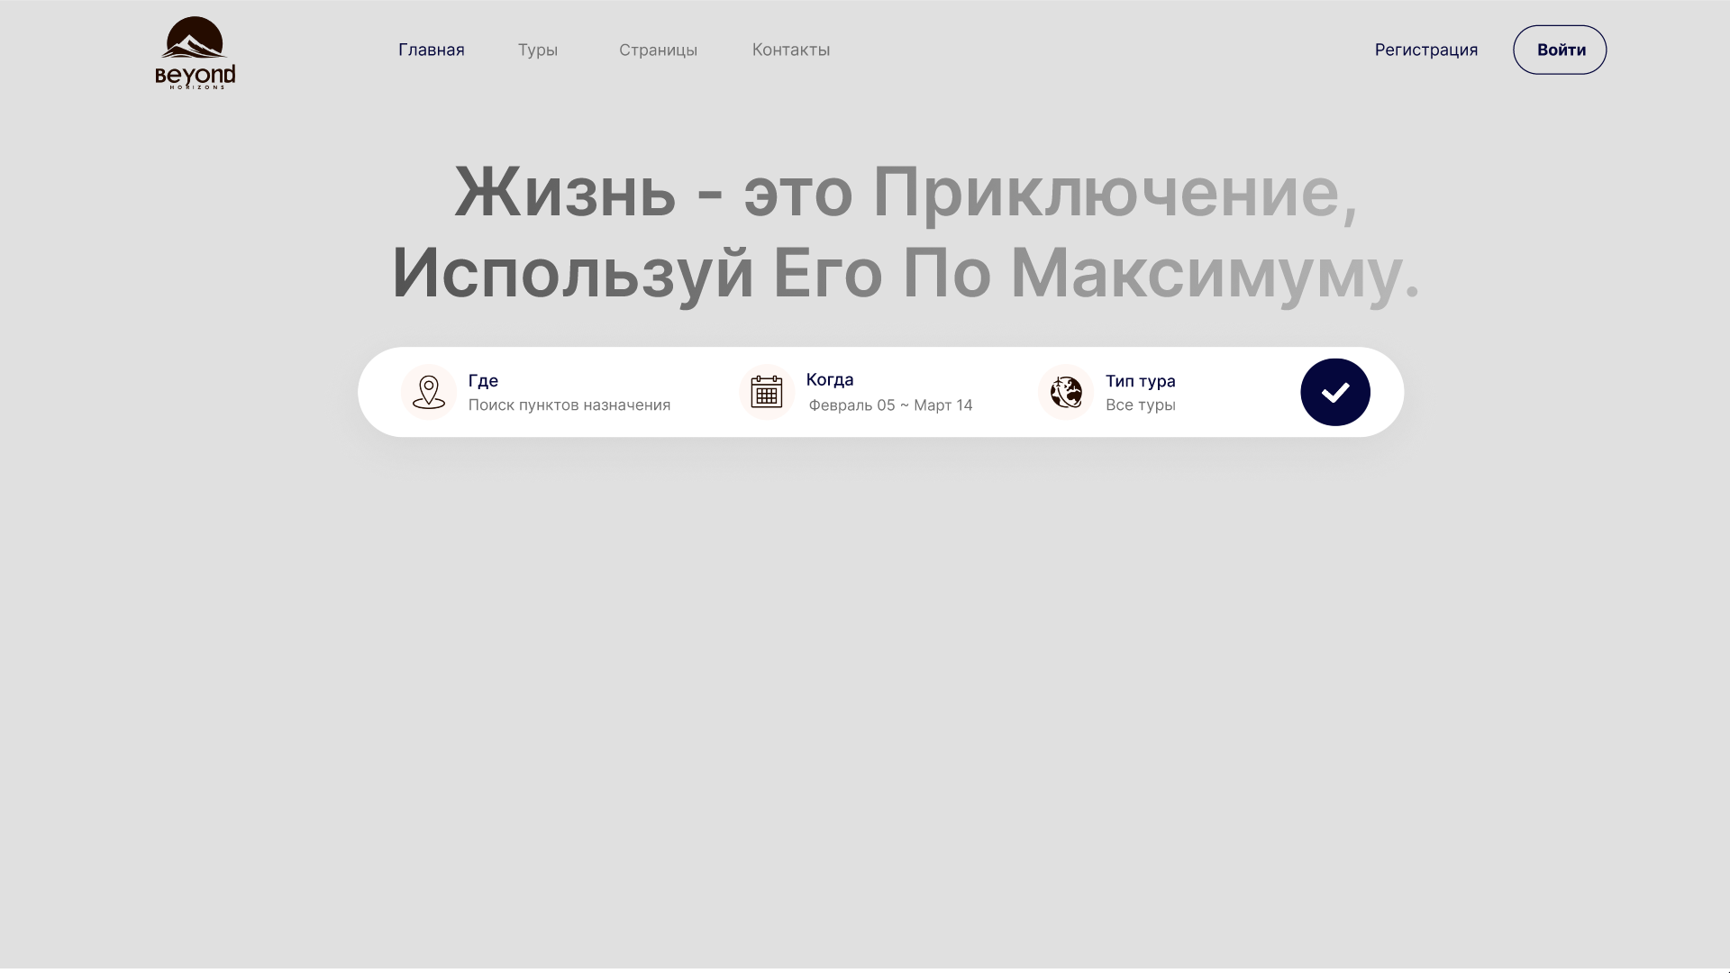

Рисунок 2 – Прототип главной страницы

На рисунке 3 представлен прототип популярных занятий, который представляет из себя форму изображений, каждая из которых переходит на страницу с туром, на который нажал пользователь. В зависимости от популярности того или иного тура появляется новый блок с туром.

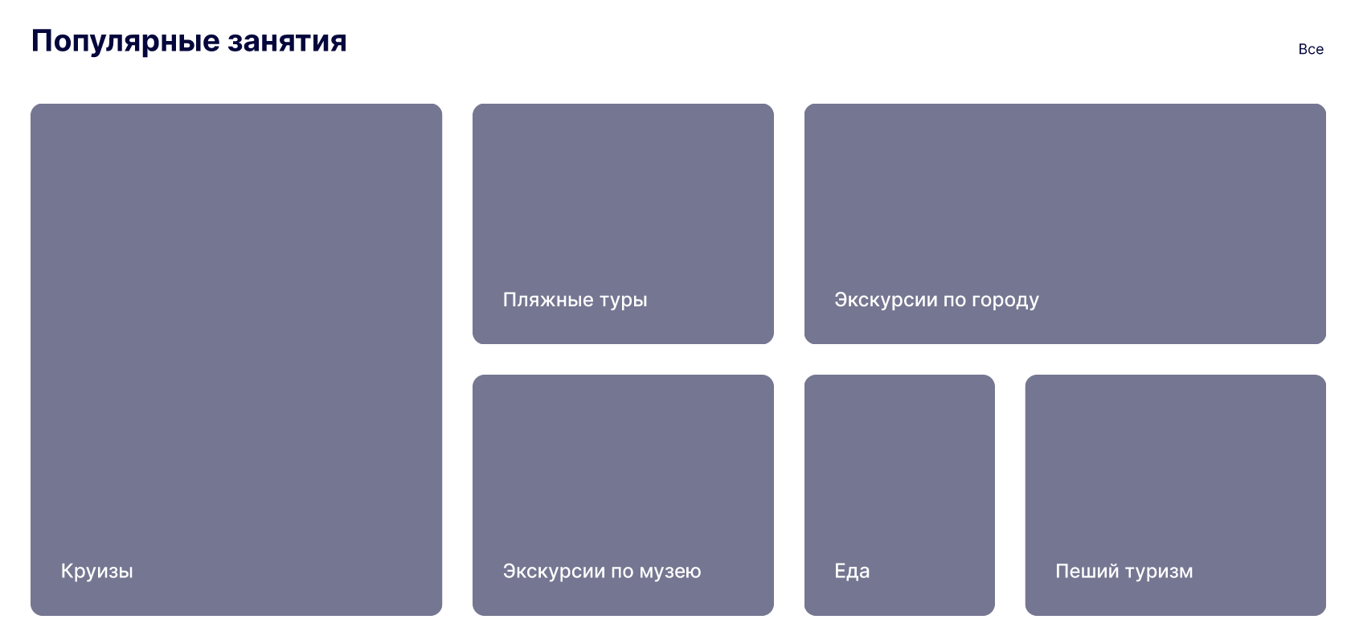

Рисунок 3 – Прототип популярных занятий

На рисунке 4 представлен прототип преимущества компаний, в котором говорится, зачем нужно выбрать Tourz и что оно может дать людям, собирающиеся забронировать тур.

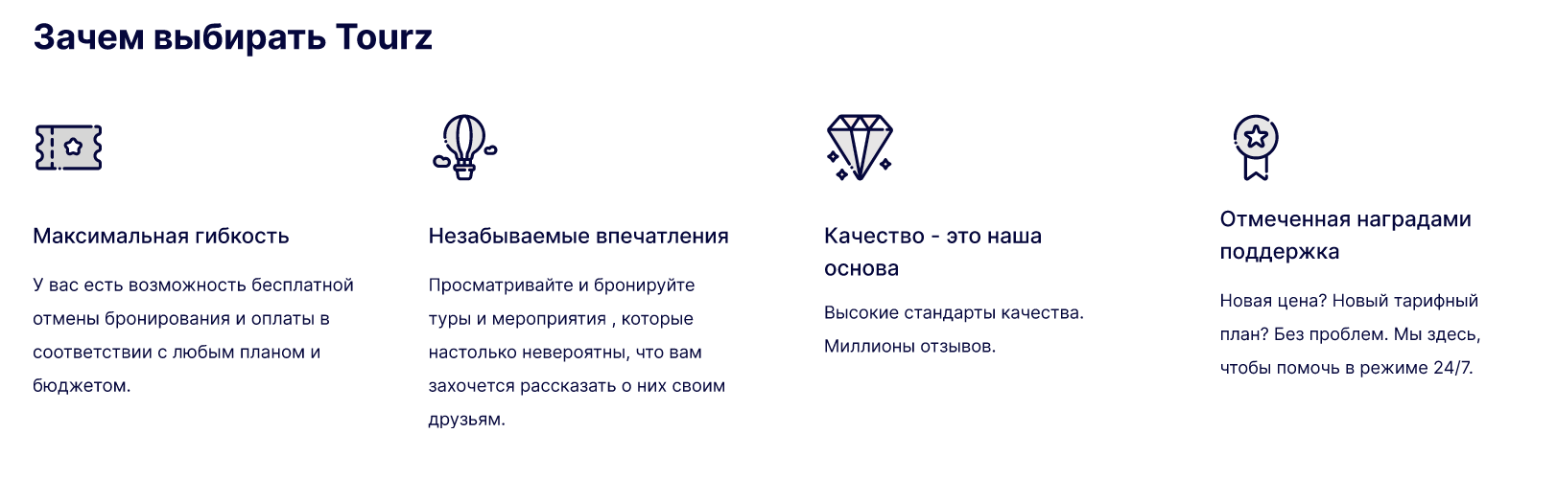

Рисунок 4 – Прототип преимущества компании

На рисунке 5 представлен прототип рекомендуемых поездок, в котором будут представлены карточки туров, которые могут быть забронированы пользователем с айта. В карточках указывается город и страна тура, название, среднее значение отзывов тура, продолжительность и цена тура.

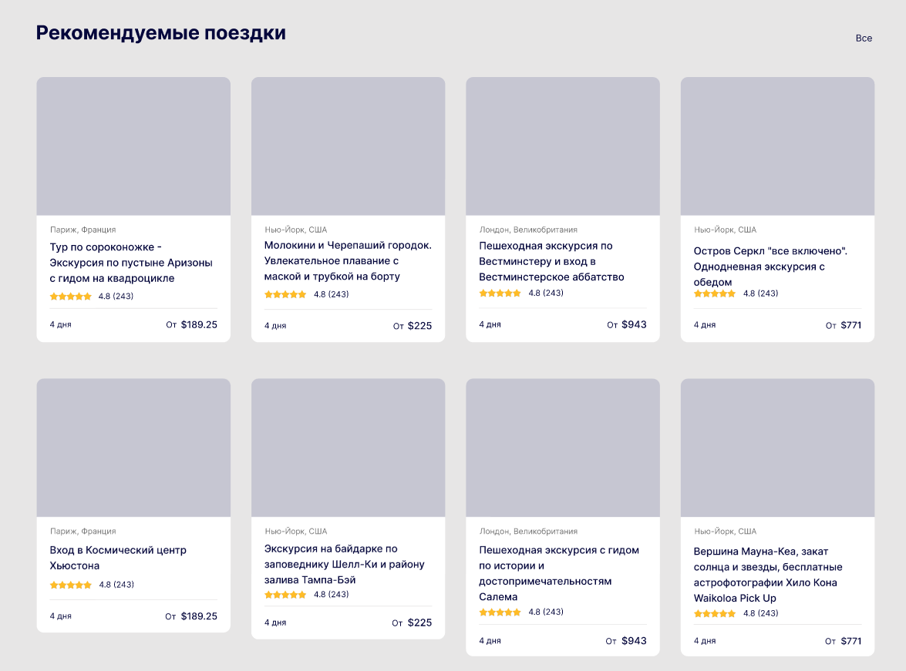

Рисунок 5 – Прототип рекомендуемых поездок

На рисунке 6 представлен прототип популярных направлений, которые чаще всего выбирают пользователи при брони тура.

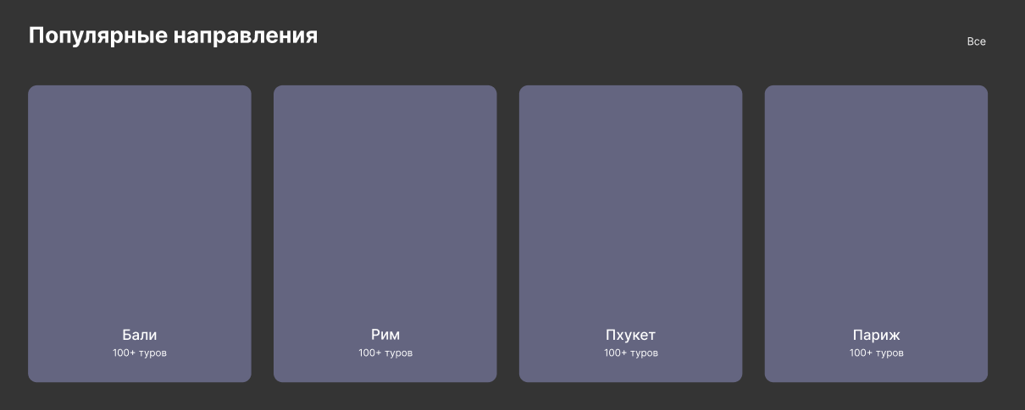

Рисунок 6 – Прототип популярных направлений

На рисунке 7 представлен прототип отзывов клиентов, в котором находится популярным отзыв одного из пользователей сайта, а под ним – фотографии людей, оставшие свои отзывы по турам на данном сайте.

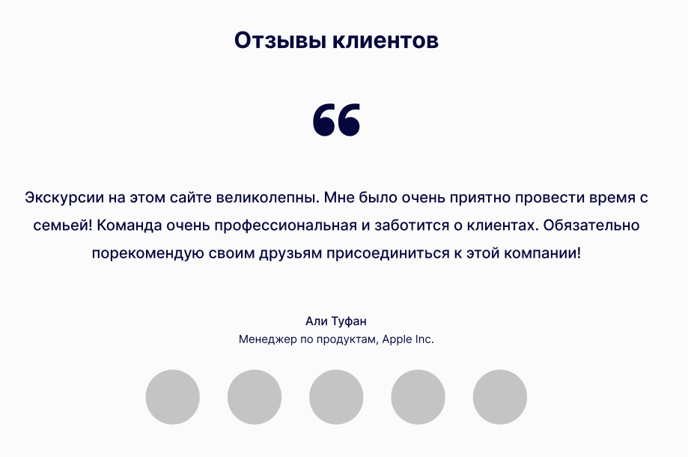

Рисунок 7 – Прототип отзывов клиентов

На рисунке 8 представлен прототип секции со статьями о путешествиях, в которых будут рассказываться о впечатлениях туристов, преимущества и недостатки мест и так далее. В данной секции будут находиться дата публикации статьи, автор и заголовок статьи.

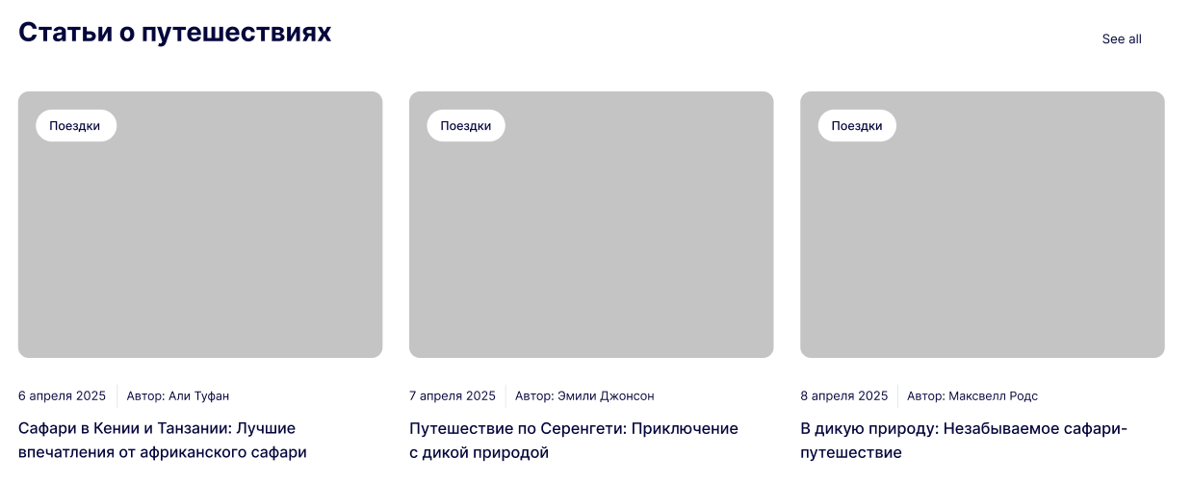

Рисунок 8 – Прототип секции со статьями о путешествиях

На рисунке 9 представлен прототип раздела с рекламой мобильного приложения компании, которая предлагает использовать промо-код для сэкономлении на первое бронирование в нем. В нём пользователь может оставить свою электронную почту и затем отправить её на сайт, после чего на почту ему придёт рассылка о скачивании мобильного приложения компании.



Рисунок 9 – Прототип раздела с рекламой

На рисунке 10 представлен «подвал» сайта, в котором находятся контактная информация компании, различные ссылки для ознакомления и новостная рассылка, чтобы пользователь мог держать себя в курсе о предстоящих турах.

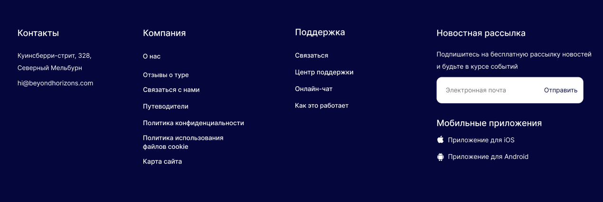

Рисунок 10 – Прототип подвала

Создание макета веб-приложения – это ключевой этап в процессе разработки, который позволяет детально проработать визуальный дизайн и пользовательский интерфейс будущего продукта. В отличие от схематичного прототипа, макет представляет собой полноценное графическое воплощение всех элементов: от цветовых схем и типографики до конкретных изображений, иконок и стилей интерактивных компонентов.

Макет веб-приложения создается для того, чтобы утвердить окончательный внешний вид проекта. Он служит наглядным руководством для frontend-разработчиков, дизайнеров и заказчика, обеспечивая единое понимание эстетики и визуальной логики интерфейса. Это позволяет оценить гармонию и удобство визуальных решений, согласовать все детали дизайна до начала вёрстки и программирования, а также минимизировать дальнейшие правки на этапе реализации.

На рисунке 11 представлен макет главной страницы.

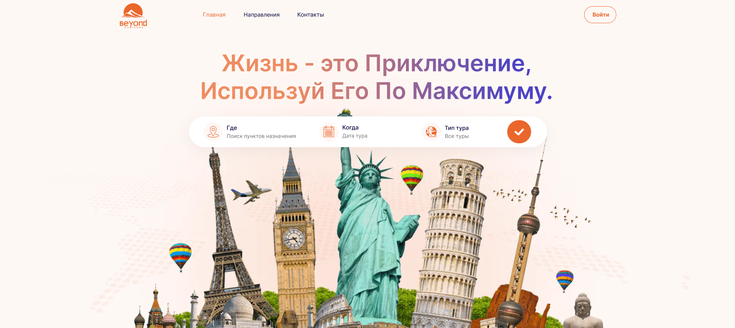

Рисунок 11 – Макет главной страницы

На рисунке 12 представлен макет популярных занятий на главной странице.

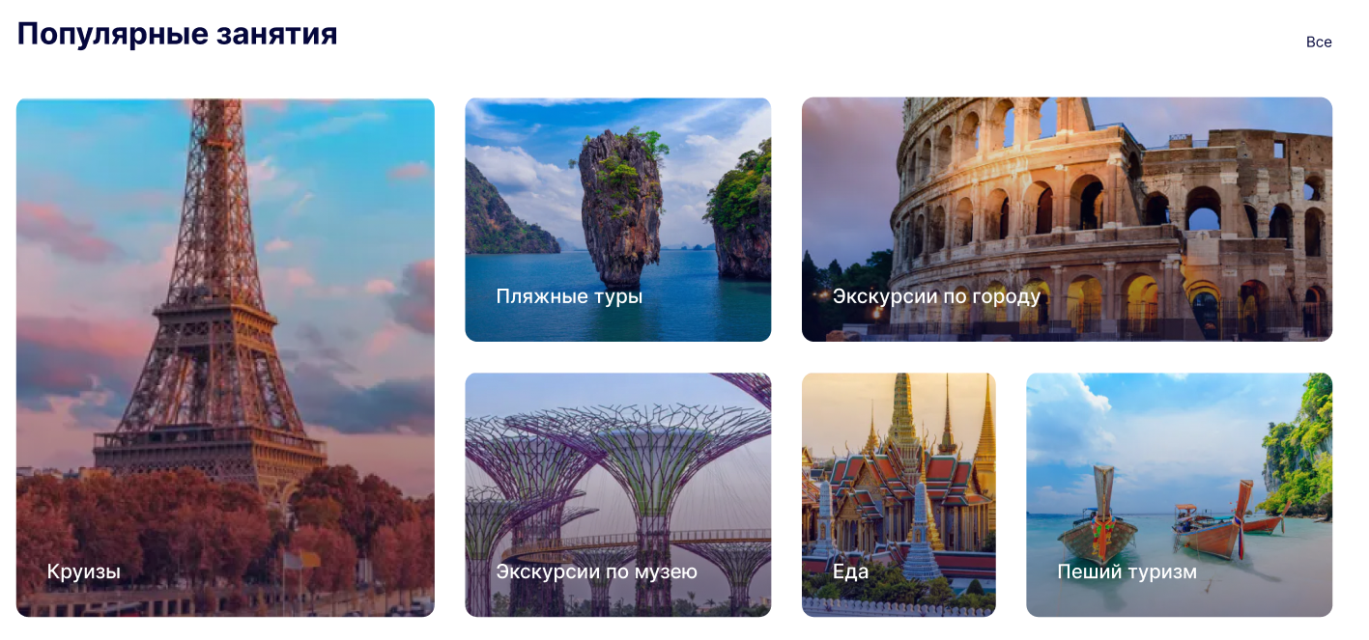

Рисунок 12 – Макет популярных занятий

На рисунке 13 представлен макет преимуществ компаний.

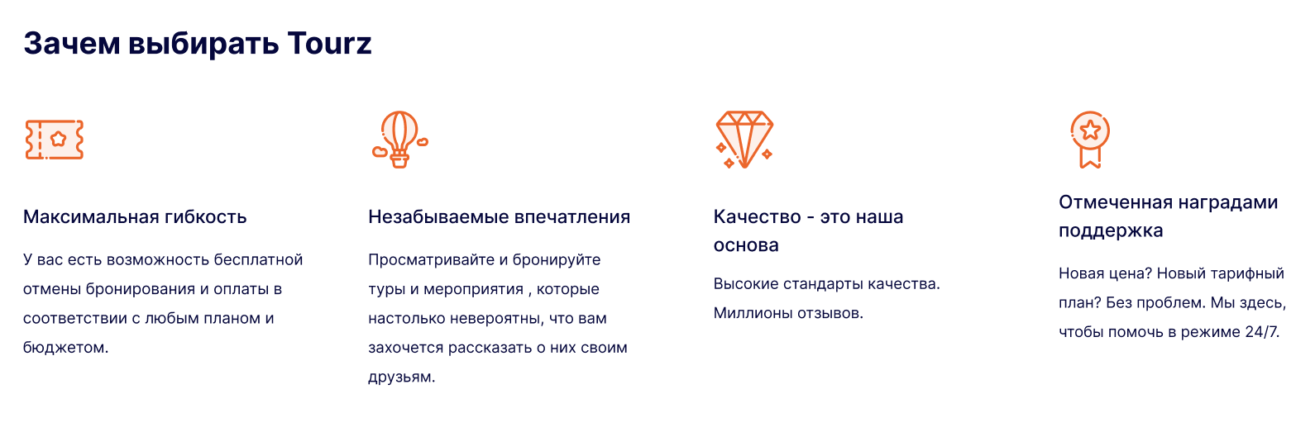

Рисунок 13 – Прототип преимущества компании

На рисунке 14 представлен макет рекомендуемых поездок.

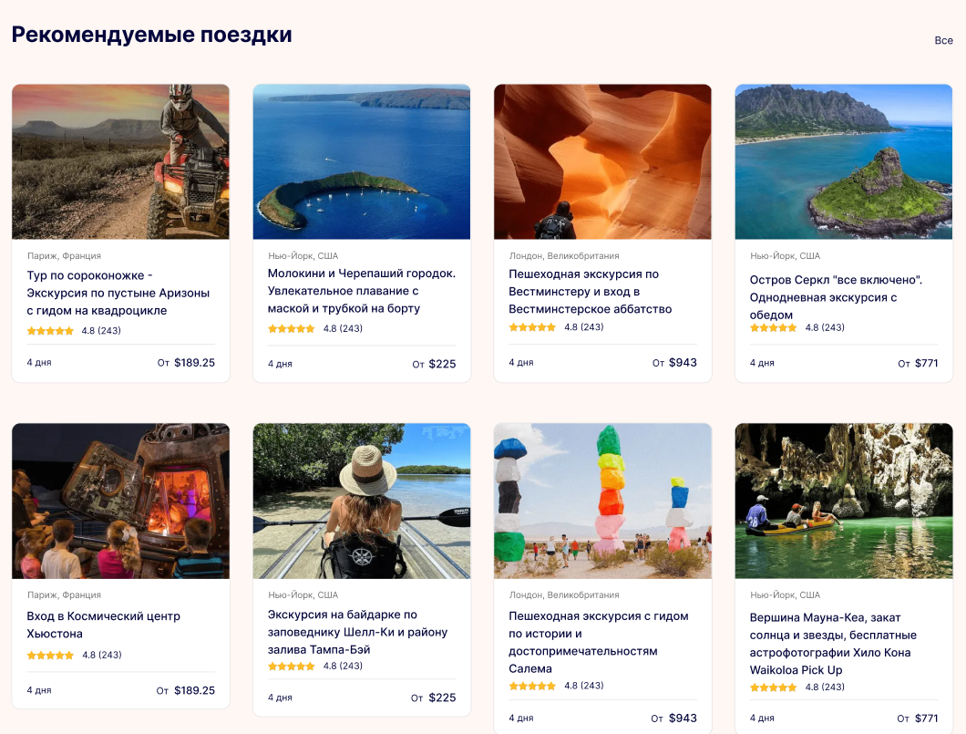

Рисунок 14 – Макет рекомендуемых поездок

На рисунке 15 представлен макет популярных направлений.

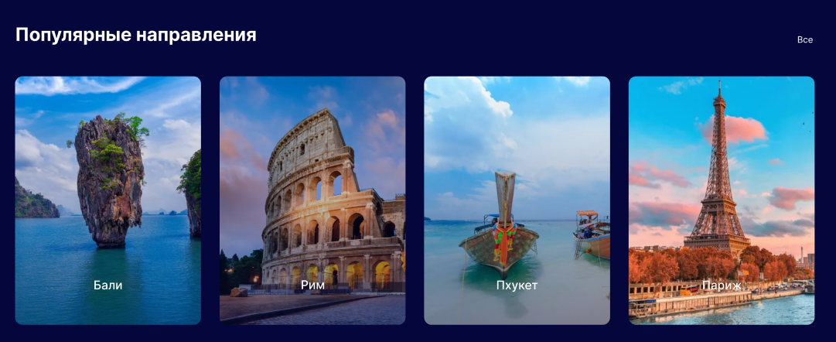

Рисунок 15 – Макет популярных направлений

На рисунке 16 представлен макет отзывов клиентов.

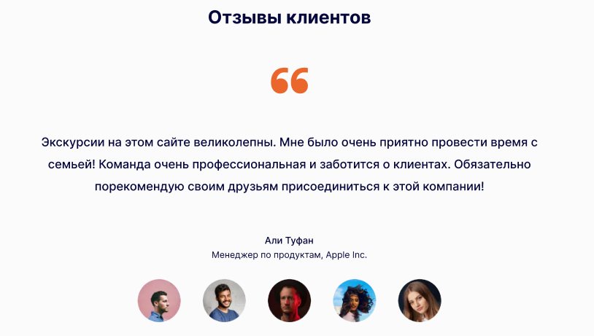

Рисунок 16 – Макет отзывов клиентов

На рисунке 17 представлен макет секции со статьями о путешествиях.

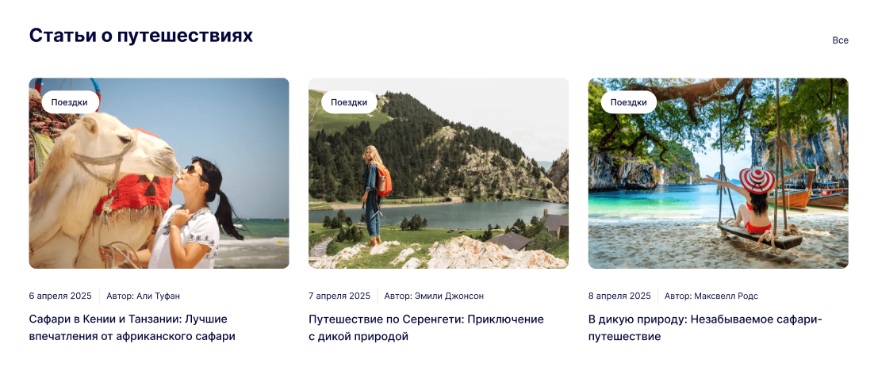

Рисунок 17 – Макет секции со статьями о путешествиях

На рисунке 18 представлен макет раздела с рекламой мобильного приложения компании.

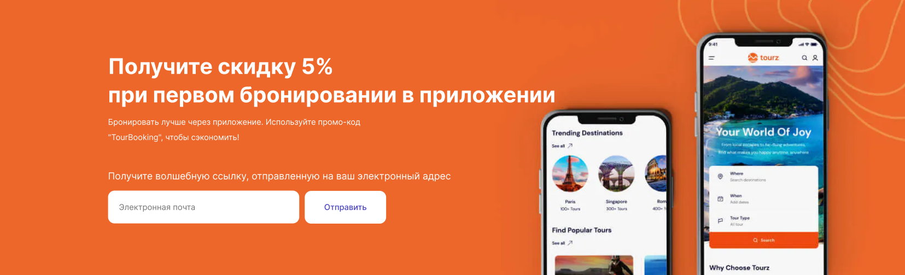

Рисунок 18 – Макет раздела с рекламой

На рисунке 19 представлен макет «подвала» сайта, в котором находятся контактная информация компании, различные ссылки для ознакомления и новостная рассылка, чтобы пользователь мог держать себя в курсе о предстоящих турах.

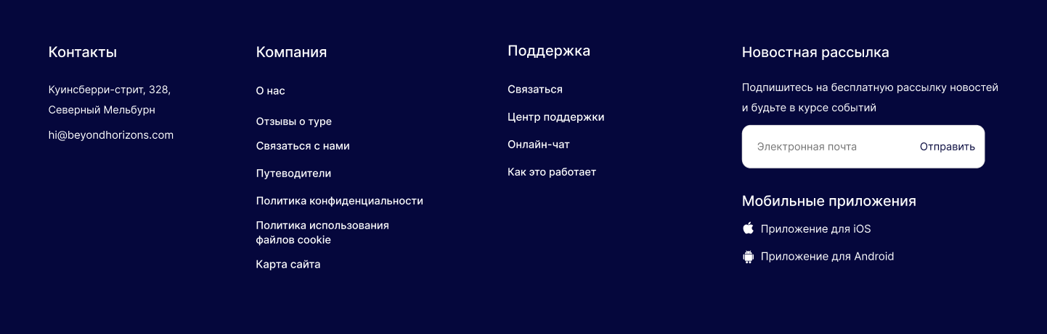

Рисунок 19 – Макет подвала

**3 Разработка веб-приложения**

**3.1 Создание шаблонов страниц**

Создание шаблонов веб-приложений — это процесс разработки базовых элементов структуры и стиля, которые определяют внешний вид и поведение веб-приложения.

Шаблоны помогают стандартизировать и унифицировать дизайн, что упрощает дальнейшую разработку и поддержку приложения. Они включают в себя различные компоненты, такие как макеты страниц, стили CSS, элементы пользовательского интерфейса и навигации.

При разработке шаблонов для веб-приложений необходимо учитывать потребности пользователей, обеспечивать удобство работы с интерфейсом и следовать актуальным тенденциям в дизайне.

Прежде всего, необходимо определить основные разделы страницы: шапка, навигационное меню, блоки с контентом и подвал.

Шапка будет разделена на две части: верхнюю и нижнюю на главной странице, а на остальных страницах – только верхняя.

В верхней части шапки будет размещён логотип сайта, навигационные элементы, кнопки регистрации и входа.

В нижней части располагается форма запланированных туров пользователем.

Контент должен быть разделён на секции, например каталог, преимущества, статьи. Каждая секция должна иметь чёткую структуру и визуальное оформление.

В подвале будут располагаться дополнительные ссылки, например, контактная информация.

Дизайн шаблона включает в себя множество аспектов, таких как цветовая схема, шрифты, фоны, графика и изображения.

На рисунке 20 показан шаблон шапки сайта, в которой расположены логотип, навигационные элементы и кнопка входа с регистрацией.

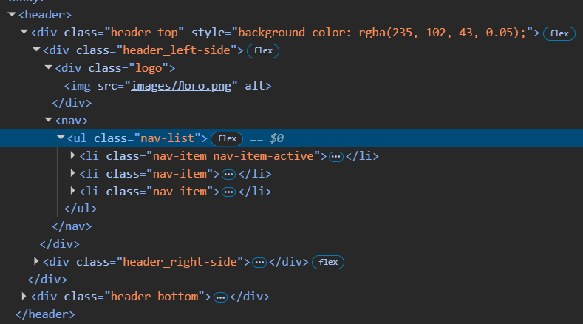

Рисунок 20 – Код шаблона шапки сайта

На рисунке 21 показан шаблон нижней части шапки сайта.

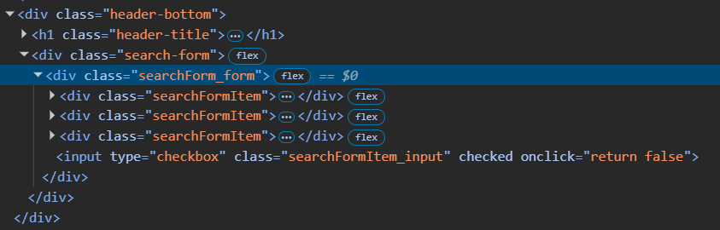

Рисунок 21 – Шаблон основного контента для скидок

На рисунке 22 показан шаблон модального окна, которое появляется при нажатии на кнопку «Вход». В нём пользователь должен ввести свои персональные данные, как имя и номер телефона, затем подтвердить обработку персональных данных.

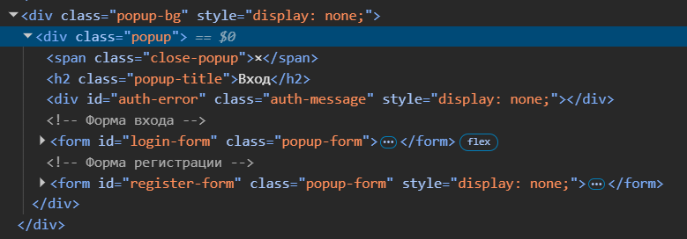

Рисунок 22 – Шаблон модального окна «Вход»

На рисунке 23 показан шаблон подвал сайта, который расположен на всех страницах сайта. В нём расположены навигационные элементы с контактными данными.

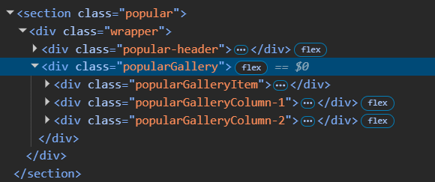

Рисунок 23 – Шаблон раздела с популярными занятиями

На рисунке 24 показан шаблон карточек с рекомендуемыми поездками.

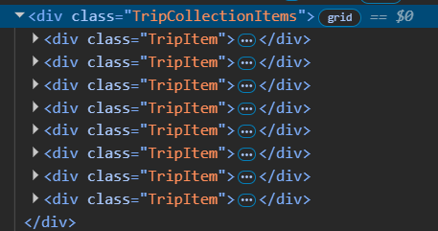

Рисунок 24 – Шаблон карточек с рекомендуемыми поездками

На рисунке 25 показан шаблон карточек с популярными направлениями, которые пользователи бронируют чаще всего.

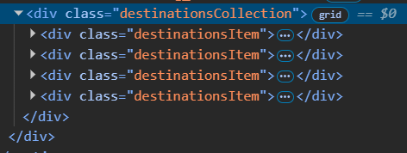

Рисунок 25 – Шаблон карточек с популярными направлениями

**3.2 Реализация динамических элементов на сайте**

Разработка интерактивных компонентов веб-сайта — это процесс программирования и создания элементов, которые могут меняться или обновляться без необходимости перезагрузки страницы. Такие элементы делают сайт более интерактивным и отзывчивым, улучшая пользовательский опыт. Для создания динамических элементов часто используются различные технологии и языки программирования, такие как JavaScript, CSS. Примеры интерактивных элементов включают в себя анимации, выпадающие меню и обновляемые карточки товаров.

На рисунке 26 изображён код анимации изменения цвета у текста. Когда пользователь наводит курсор мыши на текст, то он меняется свой цвет на 0.3 секунды. Эту анимацию можно получить благодаря псевдоклассу: hover. Когда курсор находится на кнопке, то к кнопке применяются свойства, которые прописаны отдельно в селекторе с псевдоклассом: hover, тем самым при наведении курсора на текст он изменяет свой цвет на 0,2 секунды. На рисунке 27 показан результат увеличения кнопки при наведении курсором на неё.

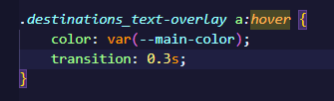

Рисунок 26 – Код анимации изменения цвета у текста

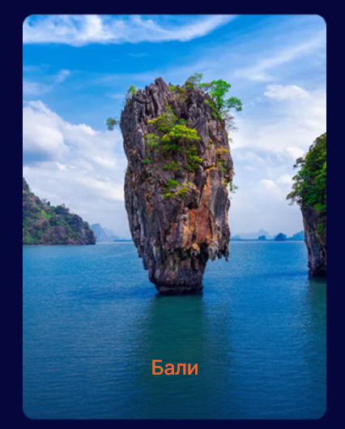

Рисунок 27 – Результат наведения курсором на текст

На рисунке 28 изображён код реализации часто задаваемых вопросов пользователей. Благодаря этому коду на нажатие по элементу списка будет выпадать текст, который будет отвечать на вопрос. Активный блок будет высвечиваться в правом верхнем углу оранжевым цветом, в то время как неактивные блоки будут подсвечены светлым оттенком оранжевого. Анимация открытия и закрытия плавная. На рисунке 29 показан результат наведения курсором мыши на название книги.

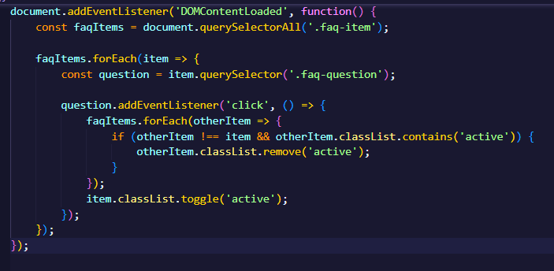

Рисунок 28 – Код реализации раздела с часто задаваемыми вопросами



Рисунок 29 – Результат активного и закрытого вопроса

**3.3 Реализация кода сервера**

Реализация серверной логики является фундаментальным компонентом веб-приложения, отвечающим за обработку клиентских запросов, управление бизнес-логикой, аутентификацию пользователей и обеспечение целостности данных. В данном проекте серверная часть спроектирована с соблюдением принципов модульности и разделения ответственности, что обеспечивает высокий уровень поддерживаемости и масштабируемости системы.

Сервер реализован в виде единого приложения на Node.js с использованием Express.js, что соответствует современным подходам разработки веб-приложений средней сложности. Такая архитектура обеспечивает простоту развертывания и отладки при сохранении возможности дальнейшего разделения на микросервисы при необходимости.

Каждый компонент сервера выполняет строго определенную функцию:

* роутеры обрабатывают http-запросы;
* бизнес-логика реализована в отдельных функциях.

На рисунке 30 представлен код server.js, благодаря которому идёт хэширование паролей у пользователей.

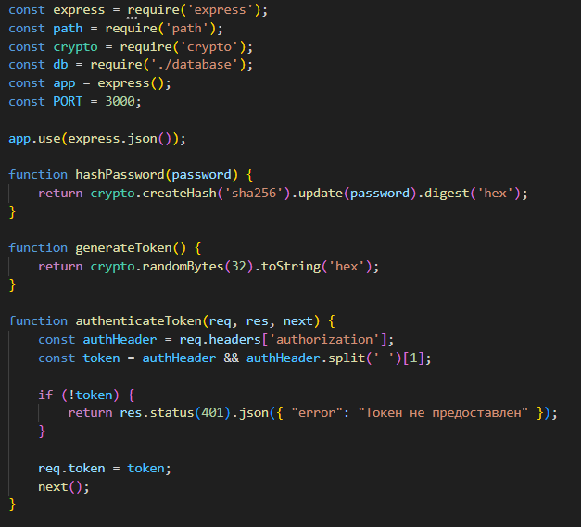

Рисунок 30 – Код хэширования паролей

На рисунке 31 представлен код, который сопоставляет ключи со значениями для нормализации данных.

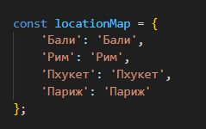

Рисунок 31 – Код нормализации данных

На рисунке 32 представлен код парсинга данных из базы данных.

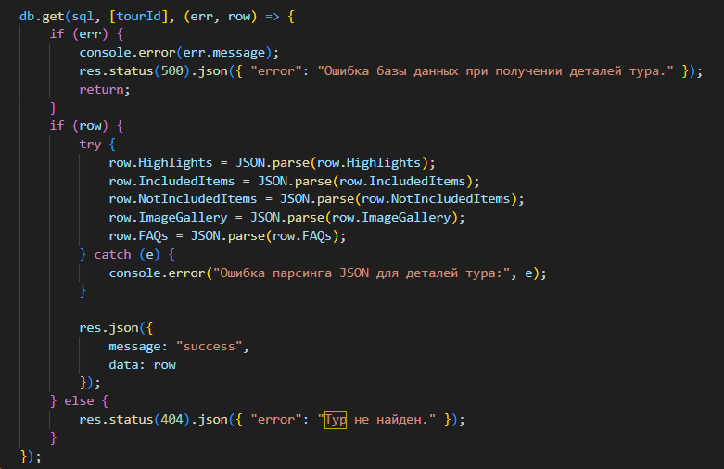

Рисунок 32 – Код парсинга данных

Серверная часть реализована как надежное, безопасное и производительное ядро веб-приложения. Архитектура сочетает в себе практичность монолитной структуры с четким разделением ответственности между компонентами. Система обеспечивает полный цикл работы с пользователями – от регистрации до управления записями на прием, демонстрируя высокий уровень целостности и согласованности всех компонентов.

**3.4 Реализация базы данных**

В данном проекте реализована гибридная система хранения данных, сочетающая в себе преимущества файлового хранения и структурированного подхода, характерного для реляционных баз данных. Система спроектирована с учетом специфических требований стоматологической клиники и обеспечивает надежное хранение критически важной информации.

Все данные сайта сохраняются в едином файле beyond_horizons.db.

Основными сущностями системы являются пользователи, туры, купленные билеты у пользователей, сами туров. На рисунке 33 представлена сущность туров.

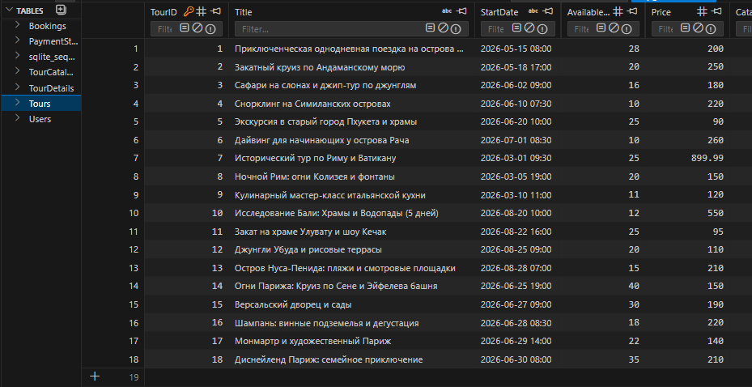

Рисунок 33 – Сущность туров

На рисунке 34 представлена сущность деталей тура.

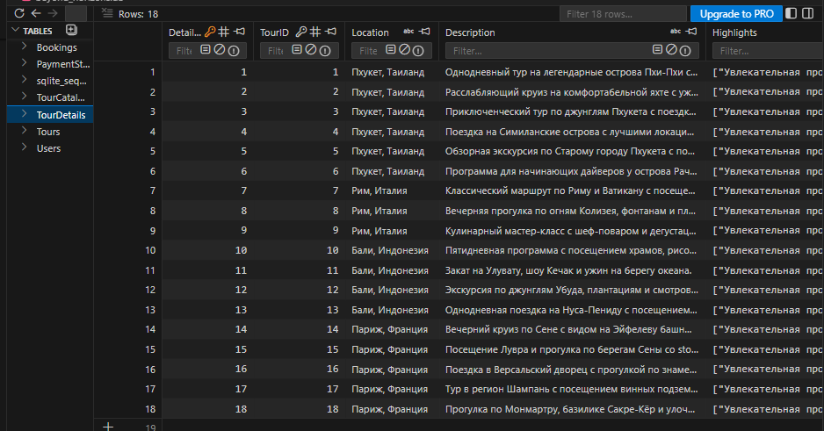

Рисунок 34 – Сущность деталей тура

На рисунке 35 представлена сущность пользователей.

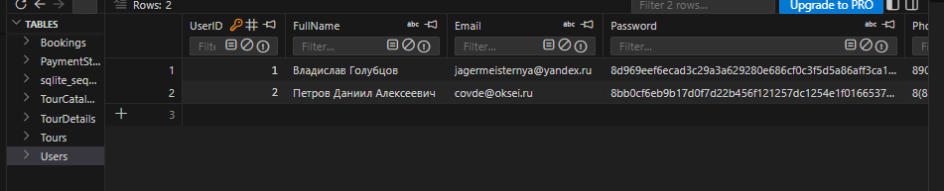

Рисунок 35 – Сущность пользователей

На рисунке 36 представлена сущность купленных билетов.

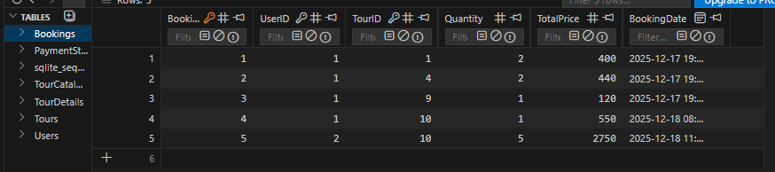

Рисунок 36 – Сущность купленных билетов у пользователей

**4 Тестирование веб-приложения**

Тестирование веб-приложения — это комплексный процесс, направленный на оценку качества, функциональности, безопасности и производительности веб-приложения. Основная цель тестирования заключается в выявлении и устранении дефектов и ошибок, обеспечении соответствия приложения требованиям и ожиданиям пользователей, а также гарантии его надежности и стабильности в реальных условиях эксплуатации.

В ходе тестирования веб-приложения необходимо разработать тест-кейсы, которые представляют собой последовательность действий для проверки конкретных функций. Затем следует провести тестирование, выявить и зарегистрировать обнаруженные проблемы, а также отслеживать их устранение. Тест-кейсы представлены в таблицах 1–3.

Таблица 1 – Авторизация пользователя

|  |  |  |  |
| --- | --- | --- | --- |
| №1 | Авторизация пользователя | | |
| Ссылка на ТЗ | Голубцов В.Л. | Высокий | Авторизация |
| 1. Открыть веб-приложение: http://localhost:3000  2. Тестовый пользователь eva@gmail.com  3. Пользователь авторизован | | | |
| 1. Вводим в поле «Электронная почта» eva@gmail.com  2. Вводим в поле «Пароль» пароль «12345678»  3. Нажать на кнопку «Войти» | | | |
| Пользователь успешно авторизовался и попал на страницу http://localhost:3000/profile.html | | | |

Таблица 2 – Регистрация пользователя

|  |  |  |  |
| --- | --- | --- | --- |
| №2 | Регистрация пользователя | | |
| Ссылка на ТЗ | Голубцов В.Л. | Высокий | Регистрация |
| 1. Открыть веб-приложение: http://localhost:3000  2. Тестовый пользователь lym@gmail.com  3. Пользователь не авторизован | | | |
| 1. Вводим в поле «ФИО» eva eva eva  2. Вводим в поле «Электронная почта» lym@gmail.com  3. Вводим в поле «Пароль» пароль «123456789»  4. Вводим в поле «Подтвердите пароль» пароль «123456789»  5. Вводим в поле «Номер телефона» телефон «+7 (909) 6188165»  6. Нажать на кнопку «Зарегистрироваться» | | | |
| Пользователь успешно зарегистрировался и перешёл на окно входа в профиль | | | |

Таблица 3 – Проверка работы кнопки «Бронируйте прямо сейчас»

|  |  |  |  |
| --- | --- | --- | --- |
| №3 | Проверка работы кнопки «Бронируйте прямо сейчас» | | |
| Ссылка на ТЗ | Голубцов В.Л. | Высокий | Кнопка |
| 1. Открыть веб-приложение: http://localhost:3000  2. Авторизоваться на сайте под любым пользователем  3. Перейти на страницу любого тура | | | |
| 1. Выбрать определённое количество билетов  2. Нажать на кнопку «Бронируйте прямо сейчас» | | | |
| Пользователь успешно забронировал билеты и в истории покупок появились купленные билеты | | | |

Таблица 4 – Проверка работы окна «Вход» на ошибочную авторизацию

|  |  |  |  |
| --- | --- | --- | --- |
| №4 | Проверка работы окна «Вход» на ошибочную авторизацию | | |
| Ссылка на ТЗ | Голубцов В.Л. | Высокий | Авторизация |
| 1. Открыть веб-приложение: http://localhost:3000  2. Тестовый пользователь abc@gmail.com  3. Пользователь не авторизован | | | |
| 1. Вводим в поле «Электронная почта» abc@gmail.com  2. Вводим в поле «Пароль» пароль «123»  3. Нажать на кнопку «Войти» | | | |
| Пользователь не авторизовался на сайте и получил ошибку «Неверный email или пароль» | | | |

**Заключение**

Разработка и последующее внедрение современного веб-сайта для компании, работающей в сфере туризма, по праву считается одним из наиболее важных и стратегически значимых шагов в рамках комплексного процесса цифровой трансформации всего бизнеса. Данная инициатива изначально нацелена на достижение ряда ключевых целей, среди которых особое место занимают укрепление рыночных позиций и повышение общего уровня конкурентоспособности, планомерное расширение существующей клиентской базы, а также глубокая оптимизация и автоматизация внутренних бизнес-процессов компании. В реалиях сегодняшнего дня, которые характеризуются не просто стремительным, а по-настоящему взрывным развитием цифровых технологий и стабильным ростом доли онлайн-продаж в индустрии гостеприимства и путешествий, наличие у компании полнофункционального, максимально удобного для конечного пользователя и, что крайне важно, безопасного веб-ресурса превращается из конкурентного преимущества в абсолютно необходимый, неотъемлемый элемент любой успешной и жизнеспособной бизнес-модели.

В ходе непосредственной работы над созданием сайта был тщательно учтен и проработан целый ряд фундаментальных аспектов, которые в своей совокупности и призваны обеспечить его высокую операционную эффективность и востребованность среди широкого круга потенциальных пользователей. На первоначальном этапе была четко определена и сегментирована целевая аудитория проекта, в которую вошли путешественники с самым разным возрастом, уровнем доходов и технической подготовки. Такой детальный анализ позволил максимально точно адаптировать пользовательский интерфейс, а также общий функционал платформы под актуальные потребности, ожидания и привычки будущих посетителей. Система навигации по сайту была спроектирована и реализована как интуитивно понятная и логичная, обладающая четкой, прозрачной структурой разделов и максимально упрощенным, минимизированным до необходимых шагов процессом бронирования. Подобный подход позволяет значительно сократить время, которое пользователь тратит на поиск нужной информации или услуги, что напрямую ведет к повышению коэффициента конверсии визитов в реальные продажи. Отдельное, пристальное внимание в процессе разработки было уделено вопросам визуального оформления и эстетического восприятия ресурса: итоговый дизайн удачно сочетает в себе современные мировые тренды в области веб-разработки с утвержденным фирменным стилем самой туристической компании, а тщательно подобранная, гармоничная цветовая гамма в тандеме с высококачественными, профессиональными фотографиями и изображениями призваны создавать у посетителя максимально привлекательный и достоверный образ предлагаемых туристических направлений и услуг.

Для обеспечения успешного продвижения сайта в поисковых системах и привлечения целевой аудитории была проведена работа по грамотному использованию релевантных поисковых запросов (ключевых слов), оптимизированных мета-тегов, а также по созданию и публикации уникального, полезного и качественного текстового контента. Эти меры в комплексе способствуют систематическому привлечению органического трафика и, как следствие, увеличению числа потенциальных клиентов. Не менее важным аспектом стала гарантия безопасности данных пользователей, которая обеспечивается за счет внедрения современного SSL-шифрования всех передаваемых данных, а также за счет реализации строгого, многоуровневого контроля доступа к персональной и платёжной информации клиентов. Данная составляющая имеет критическое значение при обработке онлайн-платежей и долгосрочном хранении конфиденциальных данных.

Если рассматривать процесс разработки более структурированно, то можно выделить следующий ряд основополагающих аспектов, которые учитывались в обязательном порядке:

* целевая аудитория;
* навигация;
* дизайн и визуальное оформление;
* содержимое;
* безопасность.

На первом этапе необходимо точно определить портрет будущих пользователей сайта. Их потребности, цели, возрастные особенности и техническая подкованность должны лечь в основу при проектировании интерфейса и выборе функциональных возможностей платформы.

Крайне важно обеспечить удобную, логичную и интуитивно понятную структуру сайта. Пользователь любого уровня должен быстро и без лишних усилий находить нужную информацию о турах, странах или специальных предложениях, а также беспрепятственно выполнять целевые действия, такие как бронирование или оформление заявки.

Внешний вид ресурса формирует первое и одно из самых устойчивых впечатлений о компании. Современный, эстетичный дизайн, соответствующий фирменному стилю и усиленный качественным визуальным контентом, напрямую влияет на доверие пользователя и время его пребывания на сайте.

Разработка и постоянное обновление качественного, уникального и релевантного контента — будь то описания туров, travel-блог или полезные гайды для путешественников — значительно повышает интерес и вовлеченность аудитории. Это не только улучшает поведенческие факторы, но и способствует росту количества постоянных посетителей и увеличению глубины просмотра страниц.

В процессе создания сайта необходимо заранее предусмотреть и внедрить механизмы, обеспечивающие пользователям безопасное взаимодействие с платформой, включая хранение их данных. Например, использование современных методов хэширования паролей в базе данных является обязательной практикой, которая защищает информацию клиентов даже в случае гипотетической утечки, делая её бесполезной для злоумышленников.

С точки зрения функциональности, созданный веб-сайт предлагает пользователям широкий набор возможностей. Центральным элементом является система онлайн-бронирования туров и билетов, интегрированная с популярными и надежными платежными сервисами для обеспечения моментальных и безопасных транзакций. Для удобства выбора реализована гибкая система фильтрации предложений по множеству параметров: цене, датам вылета, типу отдыха (пляжный, экскурсионный, горнолыжный и т. д.), уровню отеля и другим критериям. Каждый зарегистрированный клиент получает доступ к персональному личному кабинету для управления своими заказами, отслеживания статуса брони и хранения документов. Также на сайте предусмотрены различные каналы для обратной связи (онлайн-чат, формы обратной связи, callback-заказ), что обеспечивает оперативное взаимодействие службы поддержки с клиентами. Нельзя не отметить и важность адаптивного дизайна, который гарантирует безупречное и удобное отображение контента и работоспособность всех функций на экранах самых разных устройств — от настольных компьютеров и ноутбуков до планшетов и смартфонов. Этот аспект становится критически важным в условиях неуклонного роста доли мобильного трафика.

Практическая значимость и ценность реализованного проекта заключается не только в создании еще одного канала продаж, но и в формировании мощного цифрового инструмента, который комплексно автоматизирует ключевые процессы и одновременно работает на формирование положительного, современного имиджа всей компании. По своей сути, сайт становится круглосуточным виртуальным представительством бренда, которое в едином цифровом пространстве объединяет и синхронизирует маркетинговые коммуникации, продажи и высокий уровень клиентского сервиса. Дополнительным преимуществом является возможность внедрения аналитических инструментов (например, Google Analytics, Яндекс.Метрика), которые позволяют в режиме реального времени отслеживать поведение пользователей на сайте, объективно оценивать эффективность проводимых рекламных кампаний и на основе полученных данных оперативно вносить точечные корректировки как в контентную стратегию, так и в сам интерфейс ресурса.

В долгосрочной перспективе функционал платформы обладает значительным потенциалом для масштабирования и может быть обогащен новыми модулями и опциями. Среди возможных направлений развития — внедрение программы лояльности с накопительными бонусами для постоянных клиентов, добавление интерактивных карт с детализацией маршрутов туров, более глубокая интеграция с социальными сетями для повышения вовлеченности аудитории и генерации пользовательского контента (отзывов, фотоотчетов). Постепенное развитие сайта в сторону многофункционального туристического портала будет напрямую способствовать дальнейшему укреплению рыночных позиций компании и создаст прочную основу для увеличения финансовых показателей и доходности бизнеса.

Таким образом, практическая реализация данного проекта наглядно подтвердила тезис о том, что современные веб-технологии и цифровые решения играют одну из ключевых, определяющих ролей в динамичном развитии туристического бизнеса. Созданный сайт не просто решает сиюминутные задачи по привлечению новых клиентов и обработке заявок, но и закладывает технологический и коммуникационный фундамент для долгосрочного, устойчивого роста, позволяя компании уверенно соответствовать всем вызовам и использовать возможности, которые предоставляет цифровая экономика. Опыт, приобретенный в ходе учебной практики в рамках данного проекта, продемонстрировал высокую важность комплексного, системного подхода к процессу разработки — начиная от глубокого первичного анализа аудитории и рынка, через этапы проектирования и дизайна, к программированию, всестороннему тестированию и финальному внедрению. Кроме того, была осознана необходимость постоянного, итеративного обновления и совершенствования цифровых решений, чтобы они всегда оставались актуальными и отвечали быстро меняющимся потребностям как самого рынка, так и конечных потребителей.

В заключительной части хотелось бы подчеркнуть, что современный, технологически продвинутый веб-сайт для туристической компании обладает огромным, еще не до конца раскрытым потенциалом не только в коммерческом, но и в современном образовательном и социальном пространстве. Он открывает новые горизонты и расширяет возможности для самых разных людей, мечтающих познакомиться с культурой, историей и природой различных уголков нашей планеты. Одновременно с этим, грамотно выстроенная информационная экосистема такого ресурса способствует повышению общей цифровой и туристической грамотности населения, развитию критического мышления при выборе услуг, креативности в планировании маршрутов и навыков взаимодействия в онлайн-среде. В условиях быстро меняющегося глобального мира, где непрерывное обучение, адаптивность и владение цифровыми инструментами становятся ключевыми факторами личного и профессионального успеха, подобные веб-платформы играют все более заметную роль в процессе формирования новой, информационно-подкованной и открытой миру личности.

**Список использованных источников**

1. JavaScript.ru. / Тест Знаний. [Электронный ресурс]. – Режим доступа: https://javascript.ru/ – 15.12.2025г.
2. Html book. / Добавление CSS. [Электронный ресурс]. – Режим доступа: https://htmlbook.ru/content/dobavlenie-css – 16.12.2025г.
3. Stack Overflow./ HTML [Электронный ресурс]. – Режим доступа: https://ru.stackoverflow.com/ – 18.12.2025г.
4. Учебник HTML и CSS для новичков. /Основы CSS. [Электронный ресурс]. – Режим доступа: https://code.mu/ru/markup/book/prime/ – 10.12.2025г.
5. Интерфейс пользователя. [Электронный ресурс] – Режим доступа: https://ru.wikipedia.org/wiki/Интерфейс_пользователя – 11.12.2025г.
6. GB. /Пользовательский интерфейс: виды и правила создания. [Электронный ресурс] – Режим доступа: https://gb.ru/blog/polzovatelskij–interfejs/ – 14.12.2025г.
7. HTML Academy. / Основы HTML и CSS [Электронный ресурс]. – Режим доступа: https://htmlacademy.ru/ – 15.12.2025г.
8. Что такое Фигма и как в ней работать. [Электронный ресурс] – Режим доступа: https://www.uiscom.ru/blog/chto–takoe–figma–i–kak–v–ney–rabotat/ – 14.12.2025г.
9. Кошелев И. Гибкая разработка ПО. — М.: Синергия, 2022. – 350 с.
10. Зачем тестировать веб–продукты. [Электронный ресурс] – Режим доступа: https://atwinta.ru/material/blog/zachem–testirovat–web–produkty/ – 17.12.2025г.
11. Stepik. /Основы HTML и CSS. [Электронный ресурс] – Режим доступа: https://stepik.org/course/52164/promo – 16.12.2025г.
12. Mdn web docs. / Отзывчивый дизайн. [Электронный ресурс]. – Режим доступа: https://developer.mozilla.org/ru/docs/Learn/CSS/CSS_layout/ – 10.12.2025г.
13. Hexlet. / Основы веб-разработки от Хекслета. [Электронный ресурс]. – Режим доступа: https://hexlet.io/ – 09.12.2025г.
14. Habr / Дизайн. [Электронный ресурс]. – Режим доступа: https://habr.com/ru/ – 08.12.2025г.
15. Нейт Купер и Ким Джи «Как создать сайт. Комикс-путеводитель по HTML, CSS и WordPress». ‒ 3-е изд. ‒ Москва: МИФ, 2019. - 213 с.

# **Приложение А** ***(обязательное)*** **Входные документы**

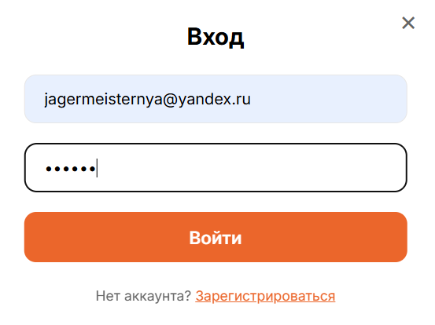

Рисунок А.1 – Окно входа

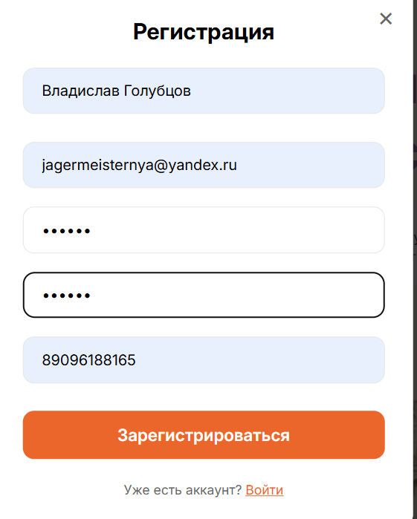

Рисунок А.2 – Окно регистрации

# **Приложение Б *(обязательное)*** **Выходные документы**

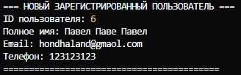

Рисунок Б.1 – Выходные данные с формы регистрации

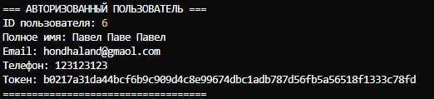

Рисунок Б.2 – Выходные данные с формы авторизации

**Приложение В *(обязательное)*  
  
Информационная модель**

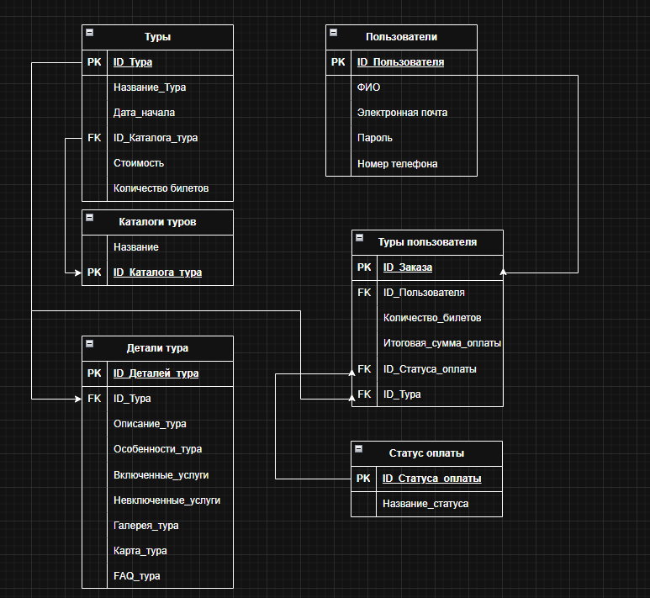

Рисунок В.1 – Информационная модель

**Приложение Г *(обязательное)*  
  
Функциональная модель**

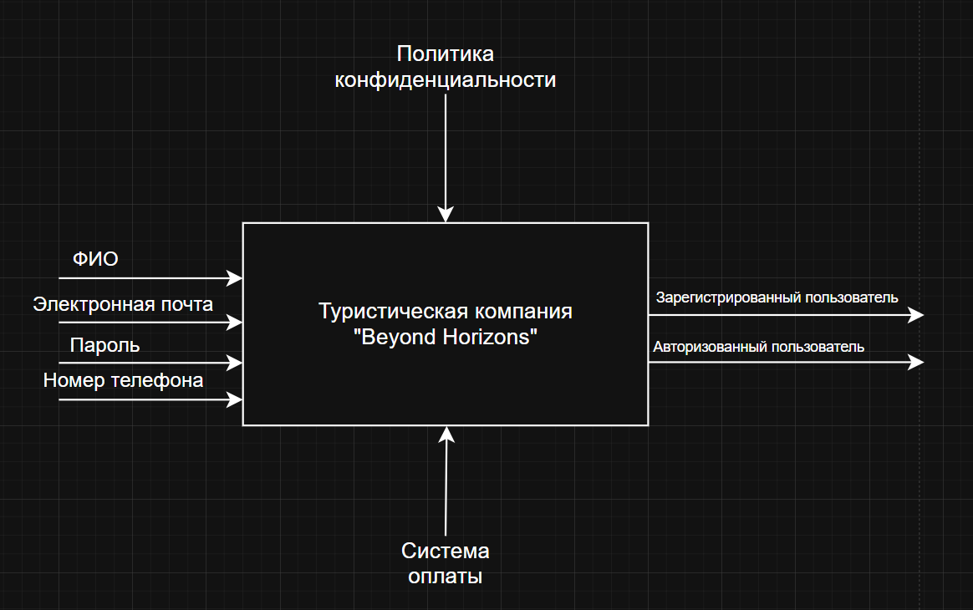

Рисунок Г.1 – Функциональная модель

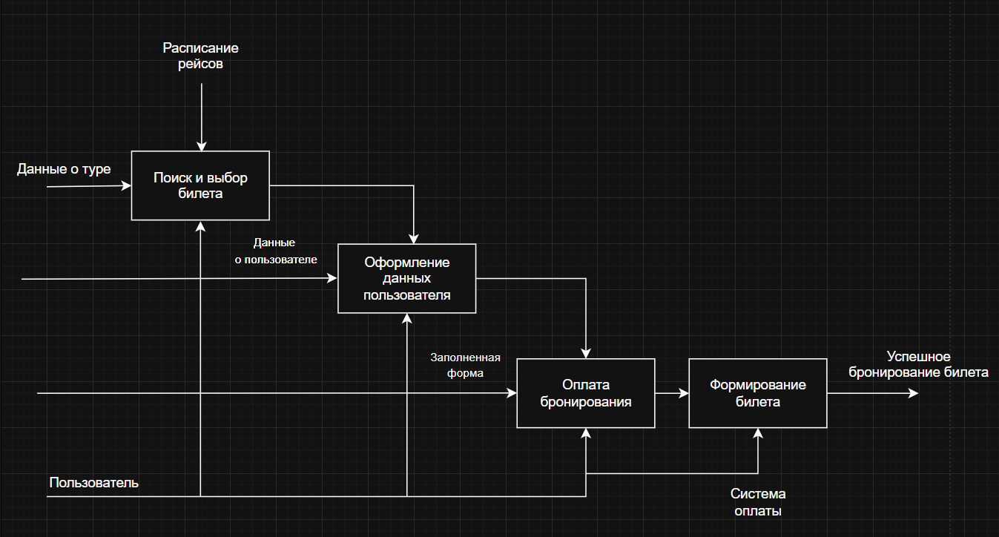

Рисунок Г.2 – Диаграмма декомпозиции

**Приложение Д *(обязательное)*  
  
Диаграмма прецедентов**

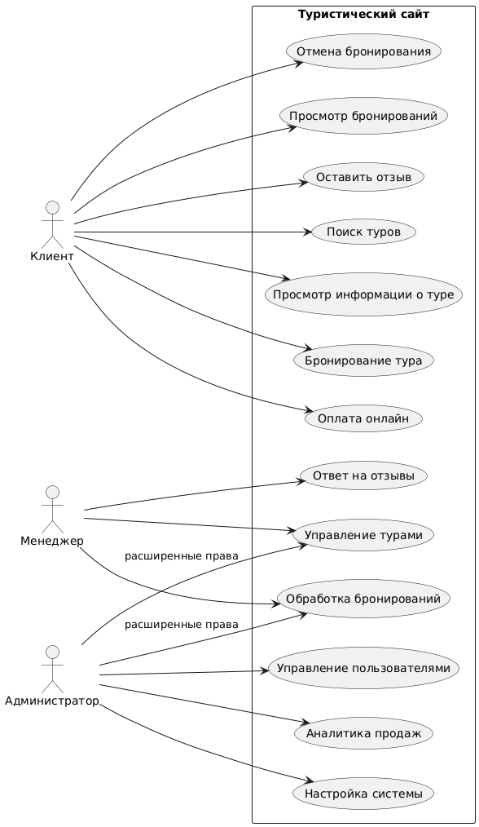

Рисунок Д.1 – Диаграмма прецедентов

**Приложение Е *(обязательное)*  
  
Дизайн сайта**

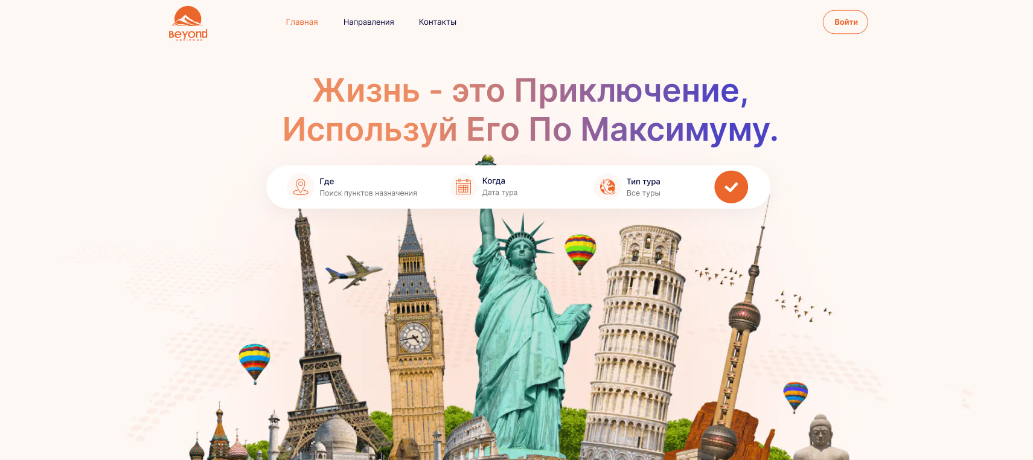

Рисунок Е.1 – Главная страница сайта

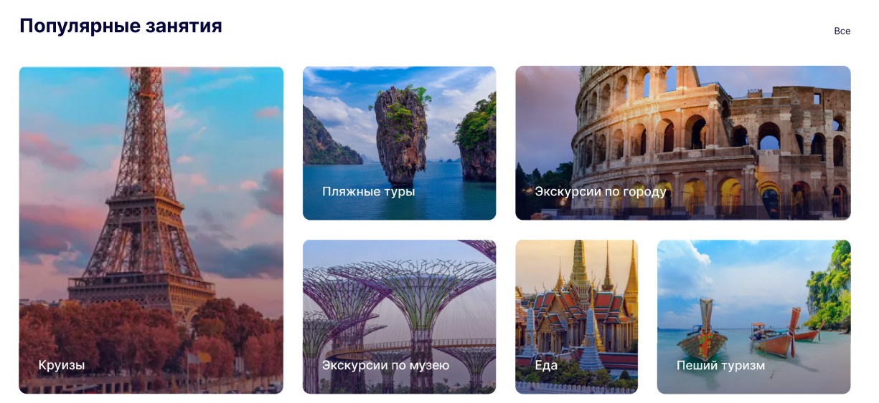

Рисунок Е.2 – Раздел «Популярные занятия»

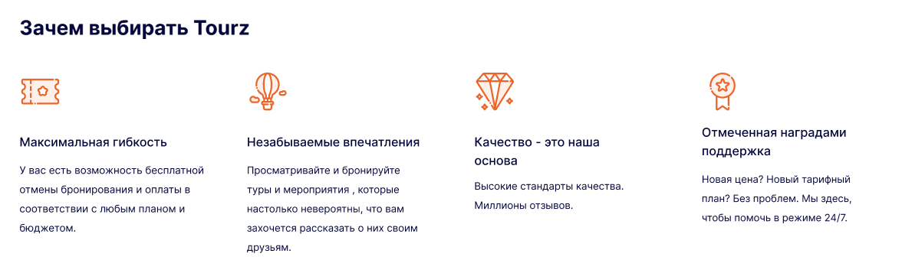

Рисунок Е.3 – Раздел «Преимущества»

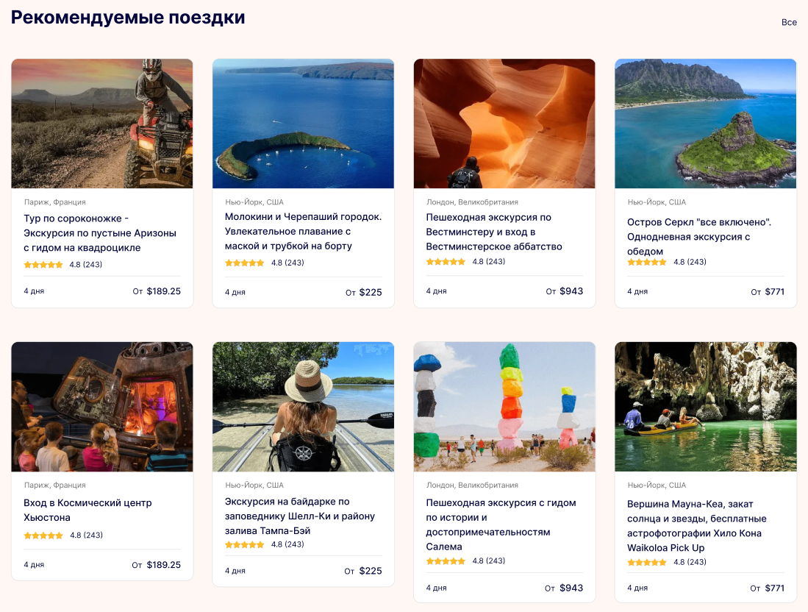

Рисунок Е.4 – Раздел «Рекомендуемые поездки»

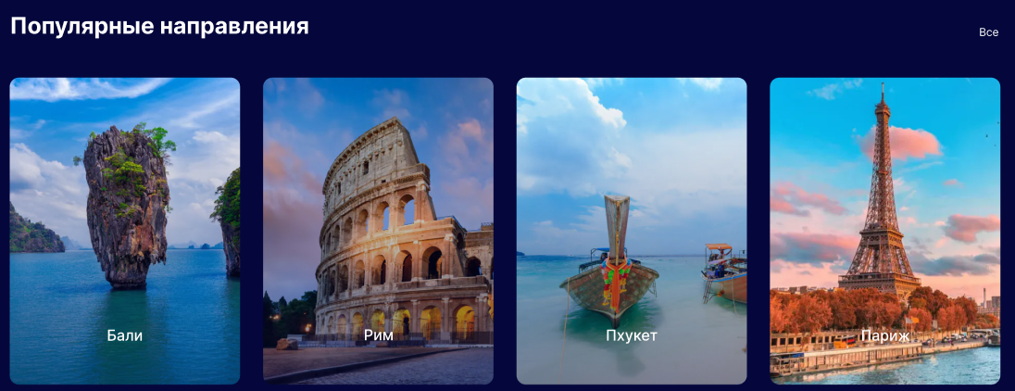

Рисунок Е.5 – Раздел «Популярные направления»

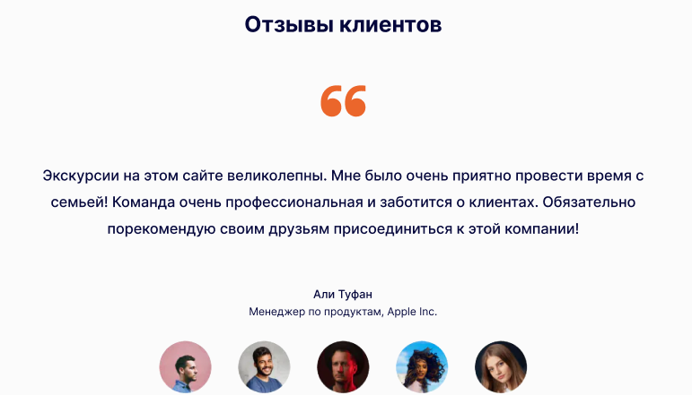

Рисунок Е.6 – Раздел «Отзывы клиентов»

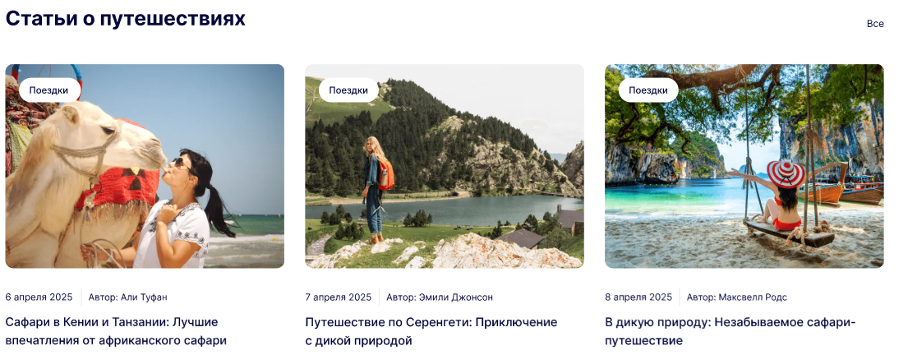

Рисунок Е.7 – Раздел «Статьи о путешествиях»

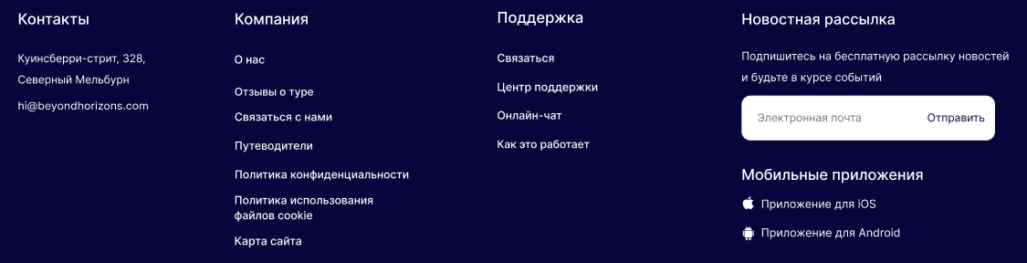

Рисунок Е.8 – Подвал сайта

**Приложение Ж *(обязательное)*  
  
Листинг программы**

Листинг Ж.1 – Код создания карточек для направления

DIRECTIONS_DATA.forEach(direction => {

        const item = document.createElement('div');

        item.classList.add('directionsItem');

        item.innerHTML = `

            <img src="${direction.image}" alt="${direction.name}" class="directionsItem_img">

            <div class="directions_text-overlay">

                <a href="catalog.html?location=${direction.locationParam}" class="directionsItem_title">${direction.name}</a>

            </div>

        `;

        collectionDiv.appendChild(item);

    });

Листинг Ж.2 – Код аккордеона

document.addEventListener('DOMContentLoaded', function() {

    const faqItems = document.querySelectorAll('.faq-item');

    faqItems.forEach(item => {

        const question = item.querySelector('.faq-question');

        question.addEventListener('click', () => {

            faqItems.forEach(otherItem => {

                if (otherItem !== item && otherItem.classList.contains('active')) {

                    otherItem.classList.remove('active');

                }

            });

            item.classList.toggle('active');

        });

    });

});

Листинг Ж.3 – Код модального окна

<div class="popup-bg" style="display: none;">

        <div class="popup">

            <span class="close-popup">&times;</span>

            <h2 class="popup-title">Вход</h2>

            <div id="auth-error" class="auth-message" style="display: none;"></div>

            <form id="login-form" class="popup-form">

                <input type="email" id="login-email" placeholder="Электронная почта" required>

                <input type="password" id="login-password" placeholder="Пароль" required>

                <button type="submit">Войти</button>

                <p class="switch-auth-text">

                    Нет аккаунта?

                    <a href="#!" class="switch-auth-mode" data-mode="register">Зарегистрироваться</a>

                </p>

            </form>

            <form id="register-form" class="popup-form" style="display: none;">

                <input type="text" id="register-fullname" placeholder="ФИО" required>

                <input type="email" id="register-email" placeholder="Электронная почта" required>

                <input type="password" id="register-password" placeholder="Пароль" required>

                <input type="password" id="register-confirm-password" placeholder="Подтвердите пароль" required>

                <input type="tel" id="register-phone" placeholder="Номер телефона" required>

                <button type="submit">Зарегистрироваться</button>

                <p class="switch-auth-text">

                    Уже есть аккаунт?

                    <a href="#!" class="switch-auth-mode" data-mode="login">Войти</a>

                </p>

            </form>

        </div>

    </div>

Листинг Ж.4 – Код шапки

<header>

        <div class="header-top">

            <div class="header_left-side">

                <div class="logo">

                    <img src="images/Лого.png" alt="">

                </div>

                <nav>

                    <ul class="nav-list">

                        <li class="nav-item"><a href="index.html">Главная</a></li>

                        <li class="nav-item nav-item-active"><a href="directions.html">Направления</a></li>

                        <li class="nav-item"><a href="contacts.html">Контакты</a></li>

                    </ul>

                </nav>

            </div>

            <div class="header_right-side">

                <div class="auto-buttons">

                    <button class="login-btn open-popup">

                        <a href="profile.html">Войти</a>

                    </button>

                </div>

            </div>

        </div>

    </header>